Паспорт урока информатики в 5 классе
Тема урока: | В мире кодов
Учитель | Дьячина Александра Викторовна  ГБОУ СОШ №2 «ОЦ» с. Кинель-Черкассы
Образовательная цель | Формирование информационной культуры личности, развитие интеллектуальных способностей пятиклассников на основе соотнесения системы кодирования с ее кодировочной таблицей, а также поиска различных кодов в окружающем мире.
Планируемые образовательные результаты | По окончании изучения темы ученик:  ЛР-1: обосновывает необходимость и значимость для себя понимания важности кодов в жизни человека;  ЛР-2: активно и заинтересованно выполняет все задания на уроке;  РУД-1: формулирует цель и учебную задачу урока;  РУД-2: контролирует и оценивает свою деятельность на уроке, результаты решения учебной задачи;  РУД-3: адекватно оценивает свои учебные достижения;  ПУД-1: осуществляет работу с таблицами;  ПУД-2: логически рассуждает, делает выводы;  ПУД-3: работает с различными источниками информации;  КУД-1: чётко и грамотно выражает свои мысли;  КУД-2: презентует итоги работы группы;  КУД-3: берет на себя инициативу в организации совместного  действия;  ПР-1: кодирует и декодирует сообщения, используя Шифр Цезаря, «Простой код», «Азбуку Морзе» и другие простейшие коды;  ПР-2: определяет код и его назначение на объекте;  ИКТ-1: осуществляет работу с сервисом Web 2.0 (menti.com).
Программные требования к образовательным результатам раздела «Информация вокруг нас» | Выпускник научится:  - понимать и правильно применять на бытовом уровне понятия «информация», «информационный объект»;  - приводить примеры передачи, хранения и обработки информации в деятельности человека, в живой природе, обществе, технике;  - приводить примеры древних и современных информационных носителей;  - классифицировать информацию по способам ее восприятия человеком, по формам представления на материальных носителях;  - кодировать и декодировать сообщения, используя простейшие коды;  - определять, информативно или нет некоторое сообщение, если известны способности конкретного субъекта к его восприятию.
Программное содержание | Код, кодирование информации. Способы кодирования информации. Метод координат.
Мировоззренческая идея | Информационная грамотность – обязательная компетенция современного человека
Ценностно-смысловые  ориентиры | Наука. Познание. Технологии.
План изучения учебного  материала | - Организационный момент  - Мотивационный этап, актуализация  - Изучение нового материала  - Отработка изученного материала  - Подведение итогов урока
Основные  понятия | Код, кодировочная таблица, кодирование, декодирование, исходный код
Тип урока | Изучение нового материала (перевернутый урок)
Форма урока | Урок-поиск
Образовательная технология | Технология проблемного обучения
Оснащение  урока | Мультимедийные средства, школьные компьютеры (ноутбуки), устройства обучающихся (смартфон, планшет), раздаточные материалы
Мизансцена урока | 3 места для групп (по 3-4 человека), 1 место для индивидуальной работы
Предварительная подготовка к уроку учащихся | Учащиеся дома просматривают видеоматериалы: https://www.youtube.com/watch?v=YNpsF30qvrk&list=PLvtJKssE5NrgEne3IuA4y4YwRUMHYzaC1&index=11  https://www.youtube.com/watch?v=ASBb6Ololn0&list=PLvtJKssE5NrgEne3IuA4y4YwRUMHYzaC1&index=10  Устанавливают на свои устройства Qr-coder (приложение для считывания Qr-кодов)
Домашнее  задание | По парам: придумать свою систему кодирования и составить для нее кодировочную таблицу.

Технологическая карта хода урока
ПР  (планируемые результаты) | Деятельность учителя | Деятельность учащихся
I. Организационный момент (1 мин.)
 | Приветствие | Стоя
II. Мотивационный этап, актуализация (12 мин.)
ИКТ-1  ЛР-2 | Задание: укажите какие коды ли системы кодирования вы знаете. Какие-то коды вы узнали, когда смотрели видеоролик, какие-то видите каждый день вокруг себя. Зайдите на сайт menti.com и введите код со слайда. Заполните поля названиям кодов.  Результат: коды на интерактивном слайде. | Самостоятельно на ноутбуках или на своих устройствах  (инструмент Mentimeter.com)
ПУД-2  КУД-1 | Задание: посмотрите внимательно, подумайте, какую информацию вы можете получить, и в каком виде она представлена.  Результат: номерной знак, знак дорожного движения, световой сигнал, реклама на машине, баннере, афишах. | Фронтально (слайд 2)
ЛР-1 | Вопрос: Какую цель поставим перед собой на данный урок? (научиться находить коды в окружающем нас мире и сопоставлять коды и кодировочные таблицы) | Фронтально (слайд 3)
II. Изучение нового материала (12 мин.)
ПР-2  КУД-3  КУД-2  ПУД-3  РУД-2 | Задание: найдите на коробке все возможные коды, и предположите, зачем эти коды нужны.  Результат: qr-код, штрих-код, знаки эксплуатации, номер партии, серийный номер принтера и т.д. | В группе (3-4 человека) рассматривают коробку из-под тонера  (слайд 4)
РУД-1 | Вопрос: Как вы думаете для чего люди кодируют информацию?(для того чтобы скрыть ее, сделать более короткой, для удобства передачи и обработки) | Фронтально (слайд 5-8)
III. Отработка изученного материала (10 мин.)
ПР-1  КУД-3  КУД-2  ПУД-3  ПУД-1  ПУД-3  РУД-2 | Задание: расшифруйте часть фразы, используя одну из кодировочных таблиц. Таблиц 4, код 1 – придется подумать какая подойдет. Если у вас возникли трудности – наведите телефон на Qr-код и прочитайте подсказку.  Результат: части фразы кто владеет; информацией; тот владеет;  Задание: кто готов поработать с координатной плоскостью? (выбираем наиболее сильного ученика)  Результат: часть фразы миром. | В группе (3-4 человека) декодируют часть фразы (слайд 9)  Один работает над заданием «Метод координат»
IV. Подведение итогов урока (5 мин.)
ЛР-1 | Фраза, завершающая урок: Теперь мы сможем полностью прочитать фразу, которую сказал Натан Ротшильд: Кто владеет информацией, тот владеет миром! В этой фразе заключен огромный смысл, и вряд ли кто-то станет с этим спорить. Действительно, располагая нужными сведениями, которые получены своевременно, можно предотвратить войну, подготовиться к возможному стихийному бедствию, предотвратить крупные аварии и добиться успеха на выбранном поприще. А чтобы успешно информацию передавать и получать нужно уметь ее кодировать и декодировать. | Фронтально (слайд 10)
РУД-3 | Вопрос: Скажите, мы достигли поставленной цели? (Да) | Фронтально (слайд 11)
РУД-2  РУД-3 | Выставление отметок:  Поднимите руки те, кто нашел больше 5 кодом на коробке  Поднимите руки те, кто не использовал Qr-код для подсказки  - Те, кто поднял руки 1 раз - ставят себе в дневник 4  - Те, кто поднял руки 2 раза - ставят себе в дневник 5  - Кто вообще не поднял руки – вам нужно быть внимательнее, поставьте себе 3 | Самостоятельно в дневниках
 | Домашнее задание: разбейтесь на пары, и придумайте свою систему кодирования , а также составьте для нее кодировочную таблицу. | Самостоятельно в дневниках
 | Конец урока | Стоя

Приложение 1
 | 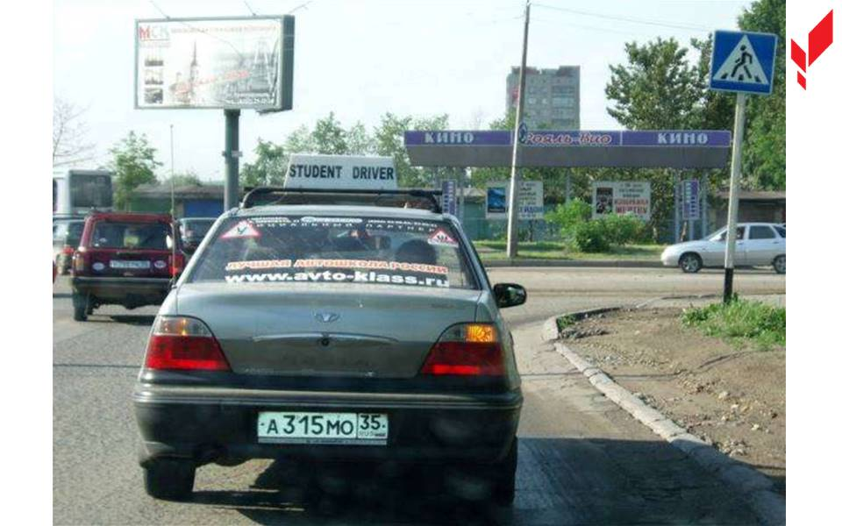
1 | 2
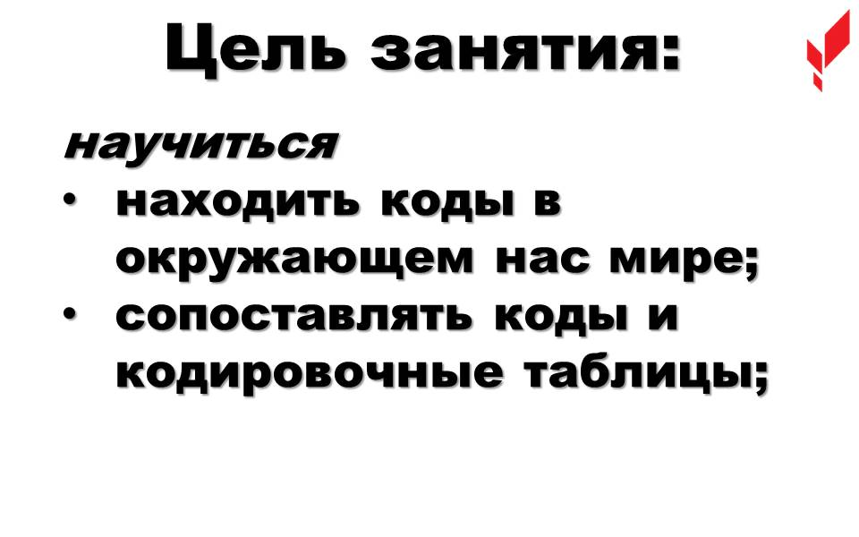 | 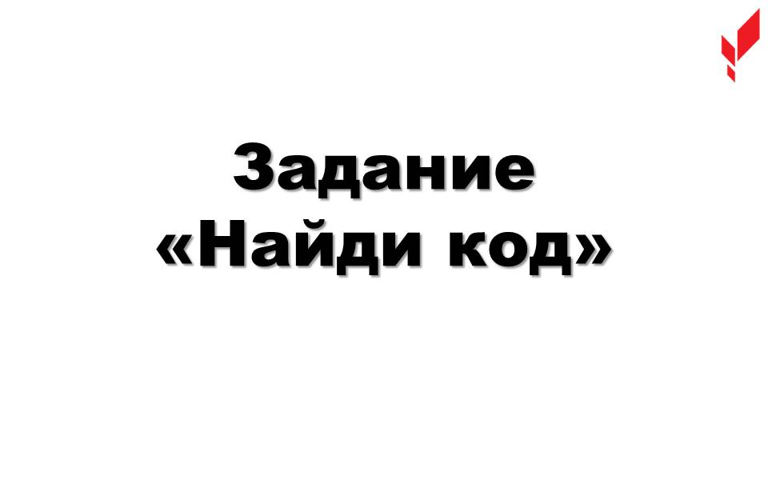
3 | 4
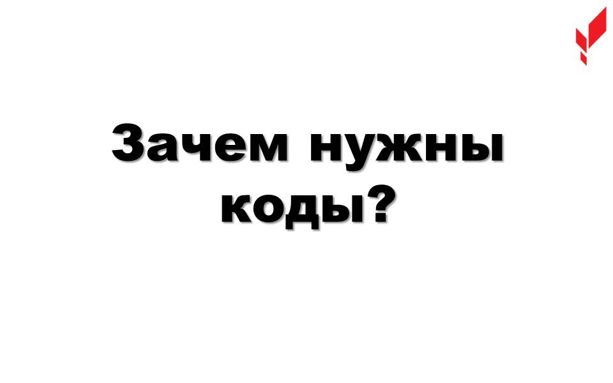 | 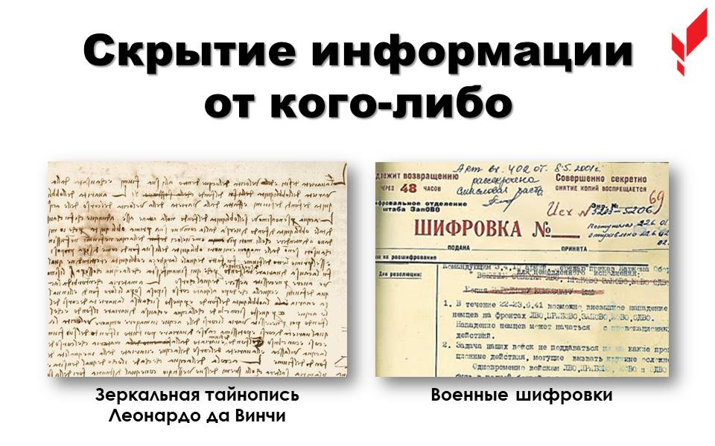
5 | 6

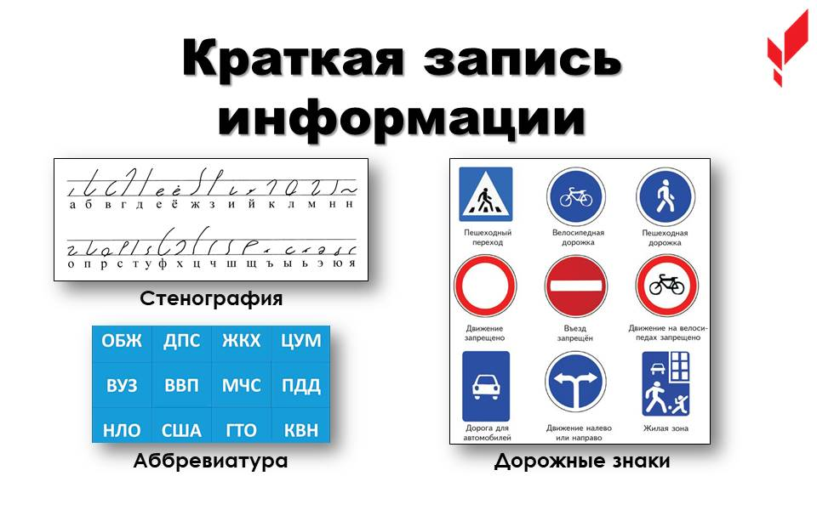 | 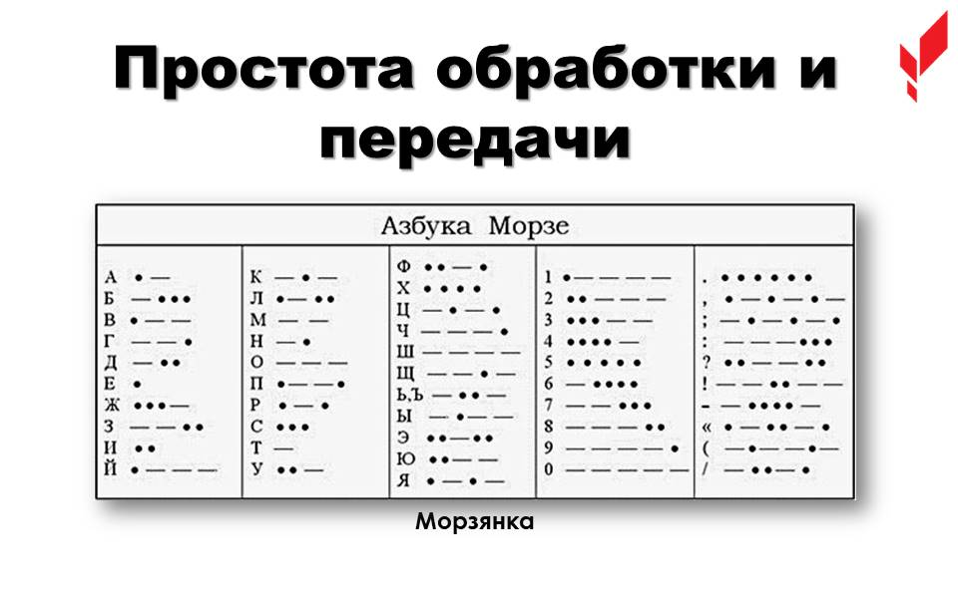
7 | 8
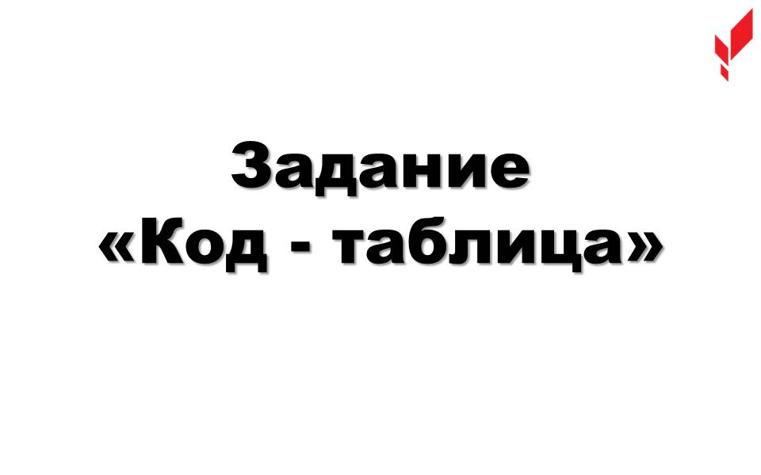 | 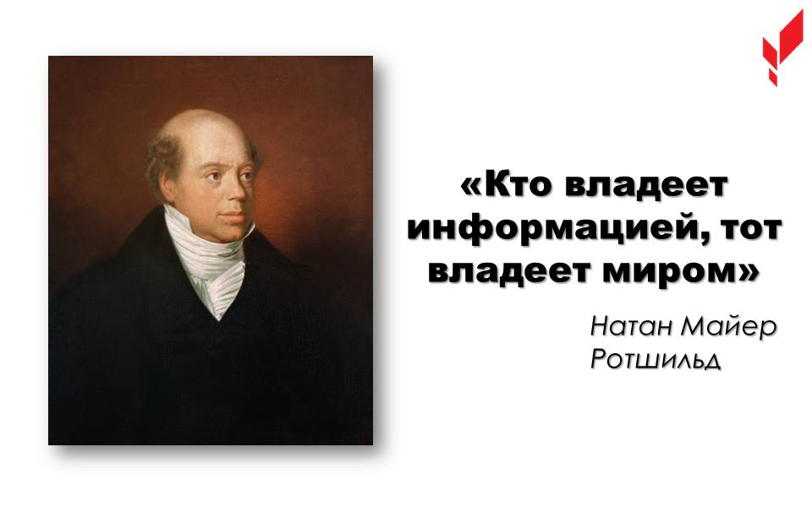
9 | 10
 | 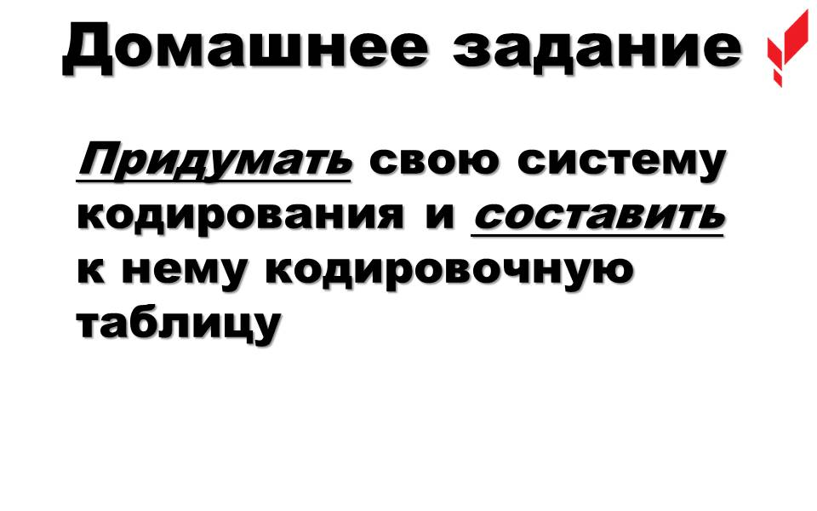
11 | 12
Приложение 2
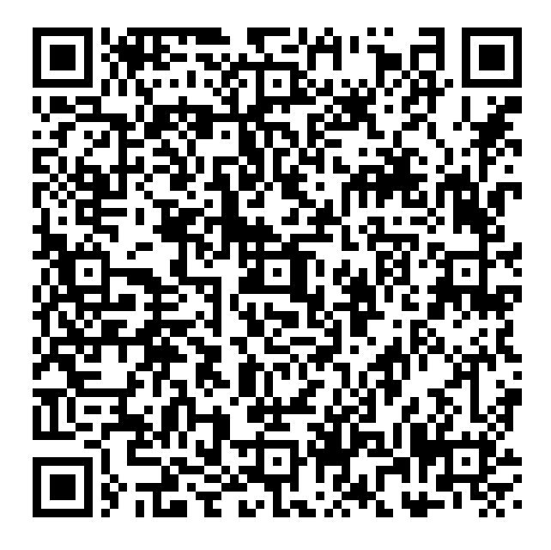
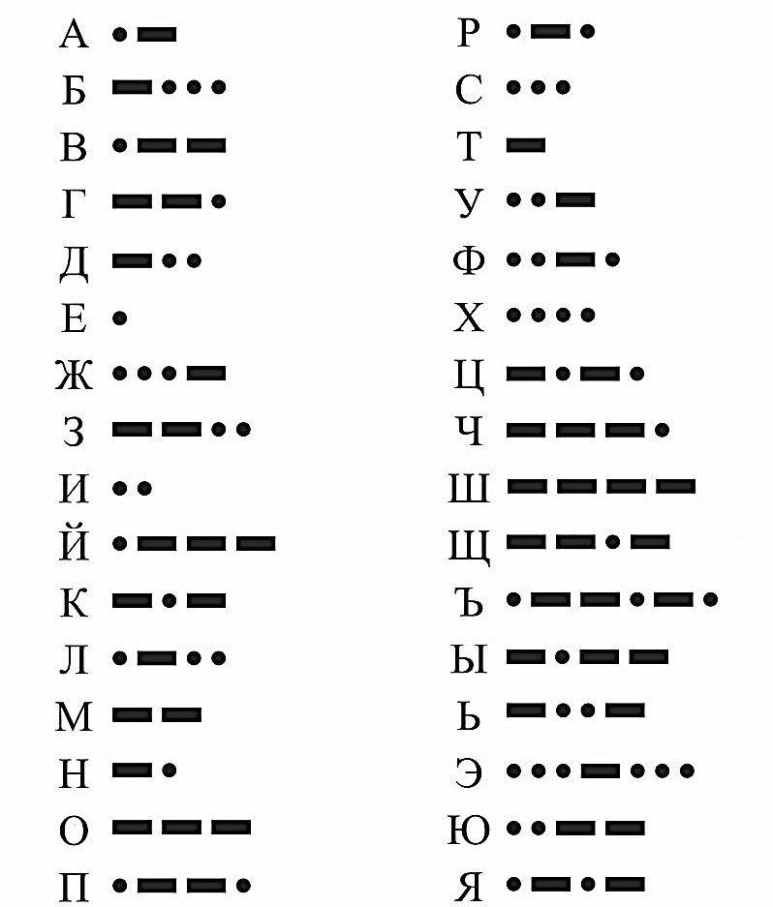
Подсказка:

1 | А | 11 | Й | 21 | У | 31 | Э
2 | Б | 12 | К | 22 | Ф | 32 | Ю  Подсказка:
3 | В | 13 | Л | 23 | Х | 33 | 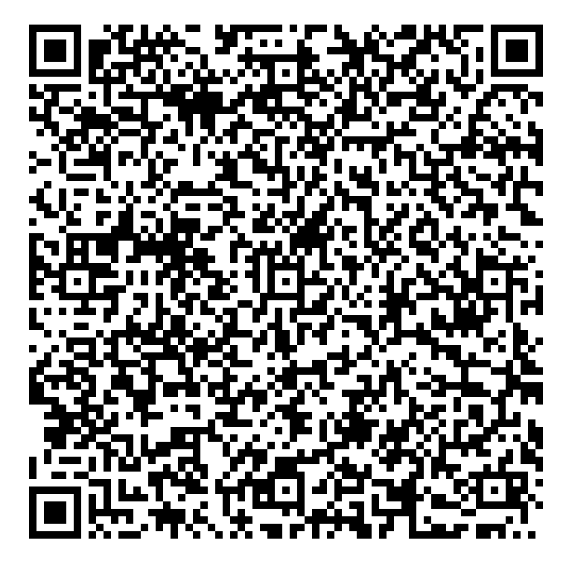  Я
4 | Г | 14 | М | 24 | Ц
5 | Д | 15 | Н | 25 | Ч
6 | Е | 16 | О | 26 | Ш
7 | Ё | 17 | П | 27 | Ш
8 | Ж | 18 | Р | 28 | Ъ
9 | З | 19 | С | 29 | Ы
10 | И | 20 | Т | 30 | Ь

А | Б | В | Г | Д | Е | Ё | Ж | З | И  Подсказка:
Г | Д | Е | Ё | Ж | З | И | Й | К | Л
 |  |  |  |  |  |  |  |  | 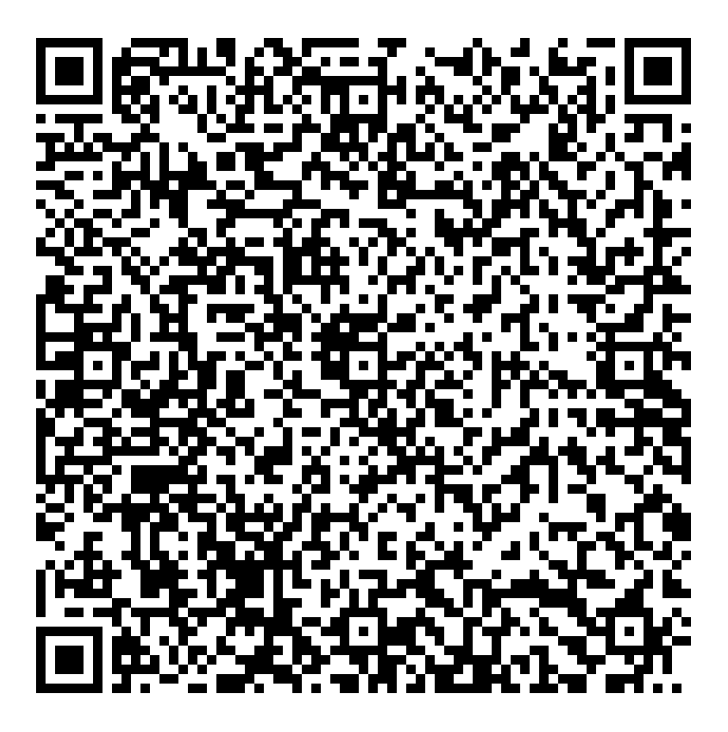
Й | К | Л | М | Н | О | П | Р | С | Т
М | Н | О | П | Р | С | Т | У | Ф | Х
У | Ф | Х | Ц | Ч | Ш | Щ | Ъ | Ы | Ь
Ц | Ч | Ш | Щ | Ъ | Ы | Ь | Э | Ю | Я
Э | Ю | Я
А | Б | В

А | Б | В | Г | Д | Е | Ё | Ж | З | И  Подсказка:
В | Г | Д | Е | Ё | Ж | З | И | Й | К
 |  |  |  |  |  |  |  |  | 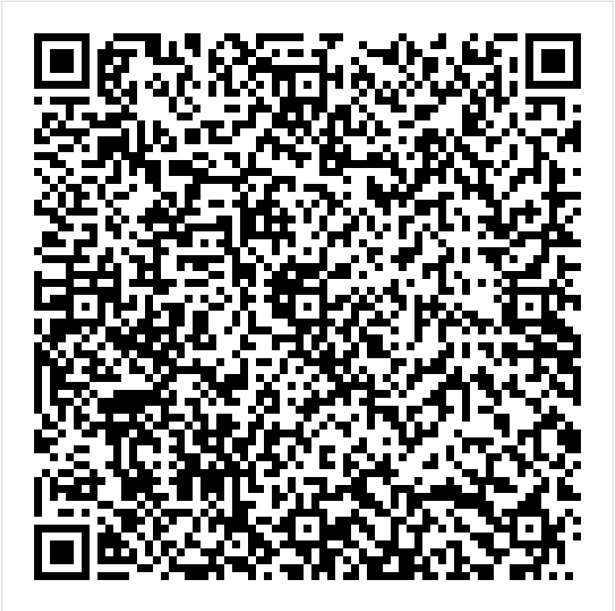
Й | К | Л | М | Н | О | П | Р | С | Т
Л | М | Н | О | П | Р | С | Т | У | Ф
У | Ф | Х | Ц | Ч | Ш | Щ | Ъ | Ы | Ь
Х | Ц | Ч | Ш | Щ | Ъ | Ы | Ь | Э | Ю
Э | Ю | Я
Я | А | Б

Найди и отметь точки с координатами:
- (1, a)
- (4, k)
- (6, g)
- (8, k)
- (11, a)
- (13, k)
- (13, a)
- (20, k)
- (20, a)
- (22, k)
- (22, a)
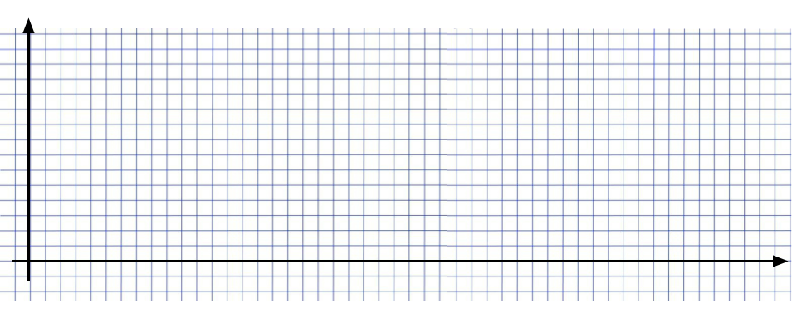
- (28, h)

- (22, d)
- (30, a)
- (30, k)
- (37, k)
- (37, a)
- (39, a)
- (42, k)
- (44, g)
- (46, k)
- (49, a)

Соедини точки:
Подсказка:
1-2-3-4-5
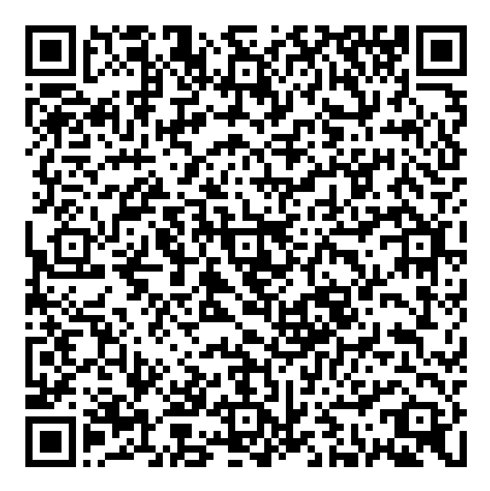
6-7-8-9

10-11-12-13

14-15-16-17

18-19-20-21-22

Приложение 3
ЗАДАНИЕ (группа 1)

Расшифруйте часть фразы, используя одну из кодировочных таблиц:
⋅⋅ −⋅ ⋅⋅−⋅ −−− ⋅−⋅ −− ⋅− −⋅−⋅ ⋅⋅ ⋅ ⋅−−−
Объясните, как вы действовали во время декодирования

ЗАДАНИЕ (группа 2)

Расшифруйте часть фразы, используя одну из кодировочных таблиц:
12 20 16 3 23 1 5 6 6 20
Объясните, как вы действовали во время декодирования

ЗАДАНИЕ (группа 3)

Расшифруйте часть фразы, используя одну из кодировочных таблиц:
Х С Х Е О Г Ж З З Х
Объясните, как вы действовали во время декодирования

